SESIÓN **/4**

**TÉCNICAS DE CREATIVIDAD:** ANALOGÍAS Y ANÁLISIS MORFOLÓGICO

* El Concepto de Analogías
* La técnica de Análisis

**¿En que se parece un sistema de administración e Internet?**

Analogías: Consiste en resolver un problema mediante un rodeo: en vez de atacarlo de frente se compara ese problema o situación con otra cosa. William Gordon, creador de la Sinéctica (método creativo basado en el uso de las analogías) insistía en que “se trata de poner en paralelo mediante este mecanismo unos hechos, unos conocimientos o unas disciplinas distintas.

Esta técnica permite salir de la realidad y proponer ideas utilizando la capacidad de asociar y relacionar ideas con otras cosas. Por ejemplo, un problema empresarial lo intentamos resolver buscando algún problema análogo en otras disciplinas: en la biología, en la historia, en un deporte colectivo…

**¿En qué situaciones la podemos utilizar?**

Para forzar las conexiones entre realidades que en otro contexto pueden resultar lejanas provoca el pensamiento divergente y la generación de ideas. Es recomendable utilizar esta técnica cuando se requiera de un impulso o provocación extra porque o bien las ideas no son lo suficientemente innovadoras o el proceso creativo se encuentra estancado.

**ANÁLISIS MORFOLÓGICO**

Es una de las técnicas más valiosas para generar gran cantidad de ideas en un corto período de tiempo y se desarrolló en los trabajos tecnológicos de la astrofísica y las investigaciones espaciales llevados a cabo en los años sesenta, como resultado de los trabajos del astrónomo Fritz Zwicky.

Es una técnica combinatoria de ideación creativa consistente en descomponer un concepto o problema en sus elementos esenciales o estructuras básicas. Con sus rasgos o atributos se construye una matriz que nos permitirá multiplicar las relaciones entre tales partes. Así pues, en su forma más básica, el Análisis Morfológico no es más que la generación de ideas por medio de una matriz. También se le conoce como Caja Morfológica.

**Procedimiento**

1. Escoger un problema, situación, objeto o producto a mejorar.
2. Identificar sus categorías esenciales, los parámetros que lo componen. (puede ser estéticos, morfológicos, procedimientos, efectos, usos, etc.)
3. Analizar cada categoría, plantear variantes para cada una de ellas.
4. Realizar combinaciones entre las distintas variantes obtenidas en cada categoría.
5. Seleccionar las combinaciones más adecuadas, más creativas.

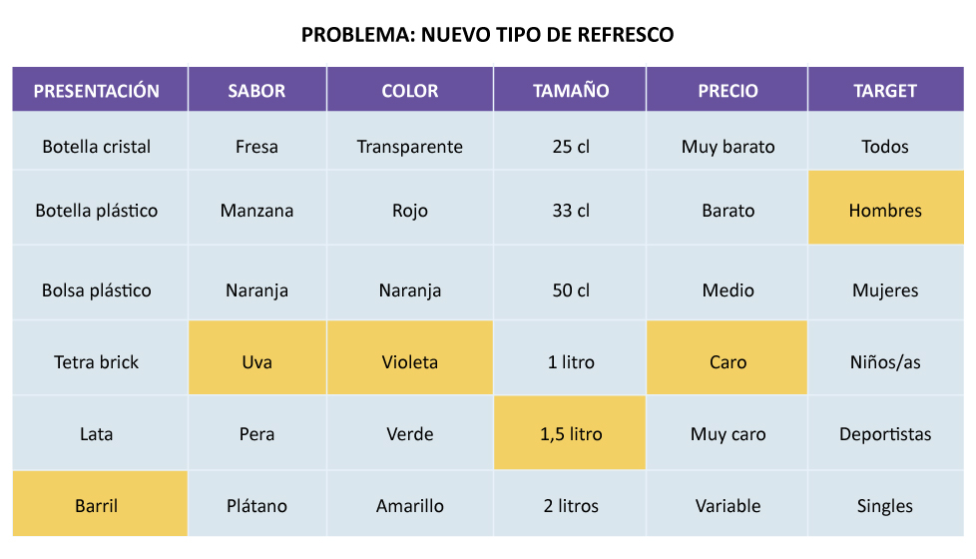

**CONCLUSIÓN**

* Las analogías nos permiten salir de la realidad y proponer ideas utilizando la capacidad de asociar y relacionar ideas con otras cosas. Podemos utilizar esta técnica cuando se requiera de un impulso o provocación extra porque o bien las ideas no son lo suficientemente innovadoras o el proceso creativo se encuentra estancado.
* El análisis morfológico consiste en descomponer un concepto o problema en sus elementos esenciales o estructuras básicas. Con esto diseñamos una matriz que nos permite realizar y forzar combinaciones en búsqueda de ideas novedosas.

**REFERENCIAS BIBLIOGRÁFICAS**

www[.](http://www.neuronilla.com/)neuronilla.com

<https://mprende.es/>